Sandviken 2016-04-11

**Sandviken Energi stöttar Framsteget som ny huvudpartner**

**​Sandviken Energi går in som huvudpartner i Sandvikens IF:s sociala verksamheter inom Framsteget – ett engagemang som lika gärna skulle kunna kallas Framtiden.  
  
För det är till stor del Sandvikens framtid som projektet vänder sig till.  
Barnen och ungdomarna!**

Ida Lindahl, informationschef på Sandviken Energi, förklarar tankarna kring företagets delvis nya inriktning när det gäller sponsring och samarbeten:  
– Som en del av Sandviken sedan mer än 100 år bidrar vi till att bygga infrastrukturen i kommunen. Ord som fjärrvärme, avlopp, vatten är vår vardag. Liksom förstås ordet energi. I Framsteget hittar vi en helt annan typ av energi än den som mäts i kilowattimmar. Här pratar vi om den energi som vandrar från människa till människa.

Hon betonar att ett mål med sponsring och samarbeten är att bidra till att Sandviken ska vara konkurrenskraftigt och att samhället ska bli bättre och tryggare.

I Framstegets verksamhet ser Sandviken Energi en kraft som motverkar utanförskap – och därmed gynnar hela samhället.

I en del andra projekt som företaget stöttar, som Drömfabriken, pågår en annan typ av verksamhet som också är viktig för att motverka utanförskap.  
– En studie visar att mer än tio procent av de barn som börjar grundskolan varje år hamnar utanför samhället senare i livet. I Sandviken börjar mer än 400 barn i ettan varje år. Man vågar knappt tänka vad mer än tio procent av det blir, konstaterar Ida Lindahl.

I grunden handlar det om alla människors – i det här fallet alla Sandvikenbors - lika värde oavsett ålder, kön, religion, sexualitet, hudfärg, handikapp…

Sandvikens IF har genom året fostrat en rad idrottsstjärnor. Det är stort. Men man har också fostrat tusentals bra människor. Det är större ändå.

Och föreningen fortsätter göra det varje månad, varje vecka, varje dag...  
– Att vi, med mer än 100 års historia, tillsammans med Sandvikens IF, med snart hundra års historia, gemensamt kan ta ett socialt ansvar i vårt gemensamma Sandviken känns bra. När vi såg på olika samarbeten insåg vi att Framsteget är ett projekt som inkluderar väldigt många – och framförallt välkomnar alla, säger Ida Lindahl.

Hanna Bergfoth, ansvarig för Framsteget, är mycket glad över samarbetet:  
- Den här typen av verksamhet kostar pengar. Vi har mer än 800 deltagare fördelat i de sju delar som Framsteget består av. Det gör att vi behöver utbilda många ledare. Vi tillhandahåller bland annat 7000 mellanmål per år, busstransporter, utflykter och annat. Alla människor, både unga och vuxna är i behov av rörelse och välmående. Därför är det så viktigt att Framsteget med alla våra olika aktiviteter finns. Samhällsnyttan är stor och med Sandviken Energi som partner kan vi växa, engagera och aktivera ännu fler. Alla människor har rätt till välmående och en meningsfull fritid!

Ida Lindahl sammanfattar:  
– Framsteget bjuder även in andra föreningar i aktiviteter, bland annat i något som kallas Sportfritids. Det bidrog också till vårt val att stödja projektet. Liksom det faktum att aktiviteterna inte kostar något för deltagarna. Vi är övertygade om att det här i linje med vår vanliga verksamhet, kort sagt, gör Sandviken till en bättre plats att leva i. För alla.

**Sandviken Energi – För din bekvämlighet***Sandviken Energis verksamhet består av produktion och distribution av el, fjärrvärme och vatten samt drift av optiskt fibernät och skötsel av gator. Sedan 2011 är Sandviken Energi delägare i elhandelsföretaget Bixia AB.  
  
Det kommunala energibolaget Sandviken Energi AB är ett helägt dotterföretag till Sandvikens Stadshus AB i Sandvikens kommun och är dessutom moderbolag i en koncern som innehåller de helägda dotterbolagen Sandviken Energi Elnät AB, Sandviken Energi Vatten AB och Bångbro Kraft AB.*

***Om Framsteget***

*Varje år börjar drygt 400 barn första klass i Sandviken. Enligt försäkringsbolaget Skandia hamnar mellan tio och femton procent av dem i utanförskap senare i livet. Det innebär mycket lidande och enorma kostnader för samhället.*

*Det finns många anledningar till att man hamnar i utanförskap. Många människor flyr krig, terror och naturkatastrofer från olika delar av världen. En del av dem försöker skapa sig ett nytt liv här i Sandviken. Det är vårt gemensamma ansvar att göra det lättare för dem att lyckas med det. Integration är därför angeläget för Framsteget, men det är lika viktigt för alla barn och ungdomar att hitta en meningsfull fritid, oavsett förutsättningar. Ekonomi får inte vara ett hinder för deltagarna, så alla Framstegets aktiviteter är gratis.*

*Sandvikens idrottsförening, SIF, har i snart hundra år förenat idrottslig verksamhet med socialt ansvar. Framsteget är vårt sätt att bidra till ett bättre samhälle, där färre människor hamnar i utanförskap.*

*”SIF FRAMSTEGET” på Youtube* [*https://youtu.be/5RNi-1c4M2o*](https://youtu.be/5RNi-1c4M2o) *”Så här mycket kostar utanförskapet i Sandviken” på Youtube* [*https://youtu.be/j6KEMeMaKrg*](https://youtu.be/j6KEMeMaKrg)

**För mer information:**Ida Lindahl, informationschef Sandviken Energi, tel. 070-246 28 78  
Hanna Bergfoth, ansvarig för Framsteget Sandvikens IF, tel. 070-665 05 64

Nedanstående foton och bilagor finns på www.mynewsdesk.com/se/sandvikenenergi  
 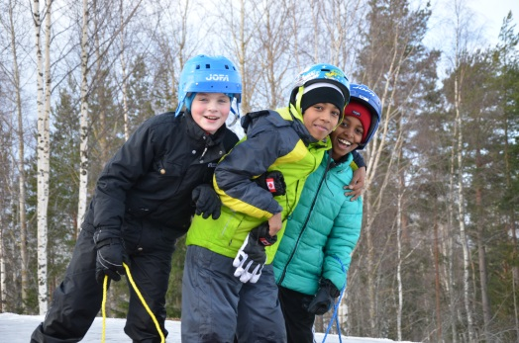 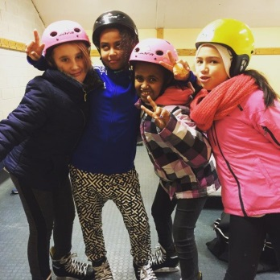

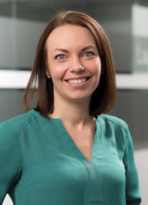   
Ida Lindahl, informationschef, Hanna Bergfoth, ansvarig Framsteget  
Sandviken Energi AB Sandvikens Idrottsförening